**سازمان اقدام پناهندگان جنوب غربی هلند:** 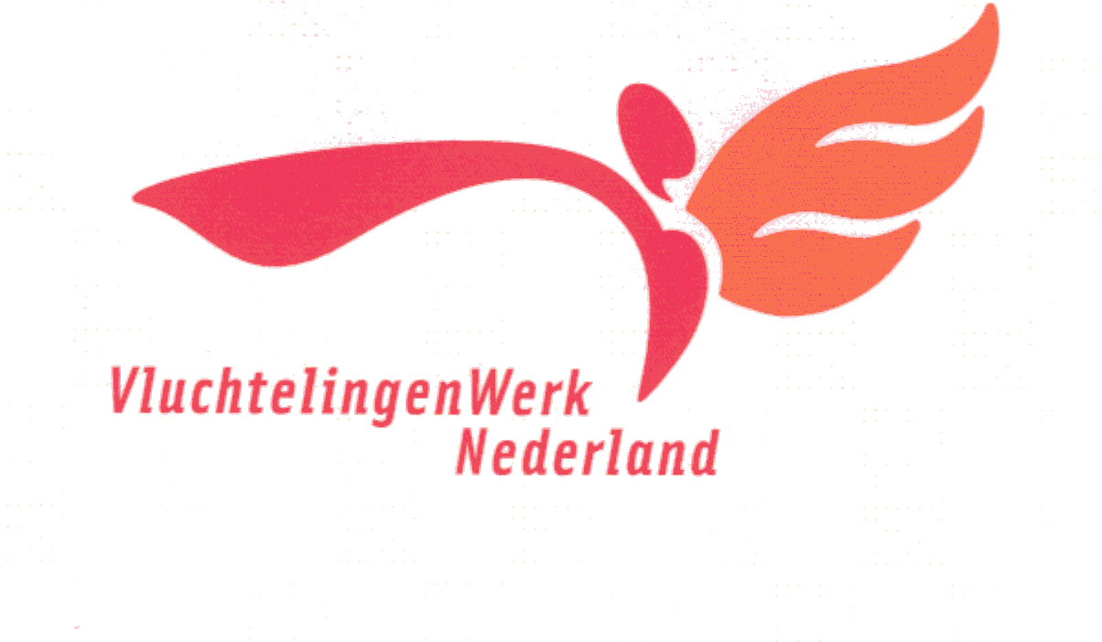

**توافق نامه فرمان C22**

Stichting Vluchtelingen Werk Zuidwest Nederland راهنمایی اجتماعی برای پناهندگان و پناهجویان را فراهم می کند. هدف این راهنما ارتقا's اعتماد به نفس مشتری و ادغام در جامعه هلند است. کار پناهندگان در جنوب غربی هلند در ابتدا با هر دو متخصص به عنوان داوطلب کار می کند

سایت زیر: : Stichting Vluchtelingen Werk Zuidwest Nederland

نام راهنما : عنوان شغلی:

نام پناهنده:

نشانی:

تاریخ تولد:

شما با موارد زیر موافقت می کنید:

**بطور کلی:**

**-1**شاوره اجتماعی 4 خدمات ارائه می دهد:

*موسسه آموزش: راهنمایی در جهت شروع خوب برای ادغام بیشتر با دستیابی به محل اقامت مناسب امکانات و خدمات مناسب و ثبت نام در مشاغل مختلف. این مرحله با یک مکالمه اختتامیه به پایان می رسد

* ادغام آموزش: (در کنار موسسه آموزش) با فرایندهای تصمیم گیری در هلند برای تحقق خواسته ها. شرایط مشتری را در رابطه با این عملیات به مشتری اطلاع دهید.

*نقطه اطلاعات: یک ساعت مشاوره آزاد برای س questionsالات و اطلاعات فراهم می کند

*کنترل محل اقامت که به مشتری از عواقب تغییرات (احتمالی) وضعیت اقامت مشتری اطلاع می دهد. اطلاع مشتری از مراحل اداری مربوط به رویه های الحاق خانواده.

**-2** برای خدمات فوق ، تماس با مشتری به عنوان مشاور اجتماعی منصوب می شود و وی می تواند برای این منظور به دفتر مراجعه کند ، یا با کارمندی که در یک زمینه خاص تخصص دارد تماس بگیرد.

**-3**  برای عملکرد صحیح کار ، مشتری و کارمند شورای پناهندگان موافقت نامه های منعقد شده بین آنها را رعایت می کنند.

**-4** مشتری مسئولیت تصمیمات و رفتار در طی مراحل مشاوره را بر عهده دارد.

**-5**کارمندان پناهندگی در جنوب غربی هلند که در زمینه سیاست ها و مسئولیت ها در جنوب غربی هلند کار می کنند ، هیچ پاداش مالی برای کار خود دریافت نمی کنند ، نه از کار پناهندگان در جنوب غربی هلند و نه از طرف مشتری. آنها در حال حاضر بابت هزینه های انجام شده از VluchtelingenWerk Zuidwest Nederland کمک هزینه دریافت می کنند.

مشاوره در مورد مسکن و مبلمان منزل. معرفی محل زندگی و راهنمایی مقامات ، م institutionsسسات و مغازه ها ؛ پشتیبانی در سازمان امور مالی ؛ اطلاعات مربوط به محل اقامت و روش اتحاد خانواده ؛ اطلاعات و مشاوره در مورد مراقبت های بهداشتی ، مسائل آموزشی ، کار داوطلبانه ، کار با حقوق و سایر اشکال مشارکت در جامعه هلند. داوطلبانه ، کار با حقوق و سایر اشکال مشارکت در جامعه هلند.

**پیکربندی پرونده:**

**-6**شورای پناهندگان در جنوب غربی هلند برای ارتقا the دستیابی به اهداف فرآیند مشاوره ، مشخصات مشتری ایجاد می کند. برای این منظور ، داده ها در VVS (سیستم ردیابی پناهندگان) نیز ثبت می شوند. مشتری حق مشاهده پرونده خصوصی خود را دارد. در پایان دوره نظارت ، توافق نامه هایی در مورد بازگشت اسناد پرونده منعقد می شود.

**-7** مشتری به نفع مشتری موافقت می کند که کپی اسناد و مدارک پرونده خود را به وکیل یا شورای پناهندگان هلند تحویل دهد. هر بار مشتری از طریق تلفن یا شفاهی از این موضوع مطلع می شود. اگر به نفع مشتری ، اطلاعات موجود در پرونده به اشخاص دیگر یا ارگانهای مربوط به کمک فوری منتقل شود ، رضایت قبلی مشتری لازم است. در بعضی موارد ، اجازه کتبی لازم است.

**پایان توافق**

**-8**اصولاً این توافق نامه نظارت دو سال پس از امضا منقضی می شود. آموزش با یک مکالمه اختتامیه به پایان می رسد. اگر در بعضی موارد هنوز راهنمایی لازم باشد ، توافق نامه هایی در مورد محتوا و مدت زمان این دستورالعمل ها ثبت می شود. با مشاوره متقابل ، نظارت می تواند زودهنگام انجام شود. مشتری حق فسخ قرارداد را قبل از موعد دارد.

**-9**موافقتنامه ممکن است در مواقعی که توسط شورای پناهندگان پیش از موعد فسخ شود.

-a روشی برای همکاری مشترک نظارت خوب را غیرممکن می کند.

-b مشتری درگیر اعمال غیرقانونی اجتماعی می شود.

-c به نظر می رسد مشتری نقض حقوق بشر را مرتکب شده است.

-d مشتری کار شورای پناهندگان را در یک دیدگاه بد قرار می دهد.

**روش شکایت:**

**-10**اگر مشتری شکایتی از کارمند شورای پناهندگان داشته باشد ، می تواند درخواست ملاقات با آن کارمند یا مدیرش را کند. پس از این مکالمه ، مراحل بعدی مشخص می شود. اگر این به راه حل رضایت بخشی منجر نشود ، مشتری می تواند به کمیته شکایات مراجعه کند.

توافق نامه (شامل دو نسخه(

Stichting VluchtelingenWerk Zuidwest Nederland

محل سکونت: محل سکونت:

تاریخ: تاریخ:

نام پناهنده:

امضا: امضا:

هر یک از اعضای خانواده بزرگسال باید مشترکاً امضا کند!